УДК 579.64

BACILLUS THURINGIENSIS ЭНТОМОПАТОГЕНДІ БАКТЕРИЯ ШТАМДАРЫНЫҢ ДАҚЫЛДЫҚ МОРФОЛОГИЯЛЫҚ ЕРЕКШЕЛІКТЕРІН ЗЕРТТЕУ
Нүсіпжан А.Қ.магистр технических наук, Абдулина А.Н. магистр технических наук, Алматы технологиялық университеті, Алматы қаласы, Казахстан Республикасы, e-mail: anar_nusipzhan93@mail.ru

Көптеген жылдар бойы зиянды бунақденелермен күресу үшін Bacillus thuringiensis бактериясының негізінде жасалған биопрепараттар қолданылып келеді. Бұл препараттармен өңдегеннен кейін өсімдіктер бунақденелердің әсеріне ұшырамайды. Бактериялардың әсер етуші негізі бунақденелерге уытты болып келетін ақуызды эндотоксиннің споралары мен кристаллдары, экзотоксин және кейбір ферменттер түзеді.
Зерттеу обьектілері– Қазақстанның түрлі табиғи аймақтарындағы өлі жәндіктерден және топырақтан бөлініп алынған Bacillus thuringiensis энтомопатогенді бактериясының коллекциялық штамдары: Ақ көбелек, БТ-2, БТ-3, БТ-4 штамы.
Бактерияның морфо-культуралдық ерекшеліктерін зерттеу әдістері. Дақылдардың морофологиялық қасиеттері – клеткалардың пішіні, көлемі, клеткалардың орналасуы, спора мен кристалл түзуі, эозинмен,үш түсті бояу, карболол фуксинімен боялу, құрылымы бойынша зерттеледі. Микроскопиялық зерттеулер жалпы микробиологиялық әдістемелер бойынша MEIYI TECHNO МТ-6300 микроскопымен жүргізілді. Жұмыс барысында микробты популяциясының клетка санының динамикасын Горяев камерасында тікелей санау жолымен анықталды. Негізінде бояу қабілеттігі микроорганизмді қоректік ортаға сеуіп термостатта 28-30 та колонияларды өсіру барысында 3 тәуліктен кейін ғана қаралады. 3 тәуліктен кейін бекітілген препарат жасап түрлі бояулар негізінде бояп қарағанда вегетативті клеткалар боялады, ал, 5 тәуліктен кейін кристаллдары мен споралары түзіледі осы тәулікте бояп қаралғанда кристаллдары бір түсте споралары түссіз болады.
Бактериялардың дақылдық-мофологиялық қасиеттері «А» қоректік ортасында зерттелді. «А» қоректік ортасының құрамы келесідей: пептон- 1 %; балық гидролизаты – 0,4 %; NaCl – 0,5 %; агар – 1,5-2,0 %; 5 H₂O – 100 мл.
Беттік колониялардың түзілуі қатты субстратта көпшілік микроорганизмдердің өсу ерекшеліктері. Мұндай колониялар әртүрлілігімен ерекшеленеді.
Эозинмен бояу. Фиксирленген жұғындыға пипеткамен бояуды жағып, жабынды шынымен жауып 2-3 минут аралығында бояймыз. Бояу техникасы: заттық шыныдағы кепкен жағындының бетіне карболды фуксин ерітіндісін тамызып 1-2 мин ұстайды. Содан кейін ерітіндіні төгіп, жағындыны құбыр суымен шаяды. Нәтижесінде кристаллдар мен клеткалар қызыл түске боялады, ал споралар боялмайды.
Пешков әдісі бойынша бояу. Заттық шыны бетіне дистилденген су тамызып бетіне тұзақпен бактерия дақылын жағады. Ауада кептіріп, спирт шам жалынынан өткізіп бекітеді. Сосын бетіне Леффлер бойынша метилен көгін тамызып, 3 мин бетінде буы шыққанша спирт шам жалынында ұстайды. Содан соң сумен шайып, үстіне сафронин қызылын тамызып 1 мин ұстап, сумен шайып, иммерсиялық май тамызып қарайды.
Энтомопатогенді бактериялардың дақылдық-морфологиялық ерекшеліктері. Микроорганизмдердің дақылдық ерекшеліктері қатты қоректік орталарда өсу белгілерімен анықталды. Әрбір микроорганизмге дақылдық қасиеттер тән болғандықтан, маңызды диагностикалық белгі болып табылады. Қатты қоректік ортаның бетінде микроорганизмдерді егу түріне қарай колония, штрих, жаймаланып өсуі мүмкін.
Қоректік ортаның бетіне өсіп шыққан колониялар пішіні, өлшемі, беті, түсі, колониялардың шеті, консистенциясы бойынша суреттелді (1-сурет).
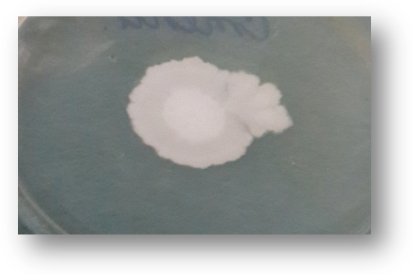
1-сурет – Bacillus thuringiensis штамының колониясының көрінісі

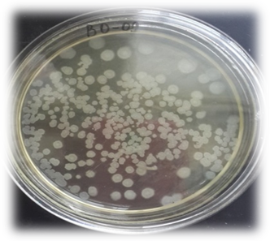 | 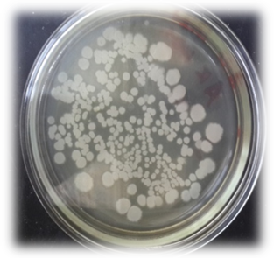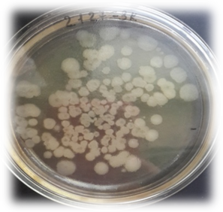
а) | б) в)

2-сурет – Петри табақшасына өсіп шыққан колониялар: а) - БТ-3; б) - БТ-4; в) - ақ көбелек

Дақылдар эозин ерітіндісімен боялды. Микроскоптау нәтижелері вегетативті клеткалары жағындыда бірітіндеп немесе тізбектеліп орналасқан ірі таяқша, споралары сопақша болатынын көрсетті. Вегетативті клеткалардың өлшемдері 0,8-1,5·3,5-5 мкм аралығында.
«А» қоректік ортасында бактерия дақылдарының колониясы дөңгелек, дұрыс емес пішінді (S – пішінді), сұрғылт-сарғыш түсті, тегіс пішінді, беті тегіс немесе бұдыр болды. Бөлініп алынған изоляттардың өлшемдері 0,7-1,7 см аралығында болды. Консистенциясы паста тәрізді (2-сурет).

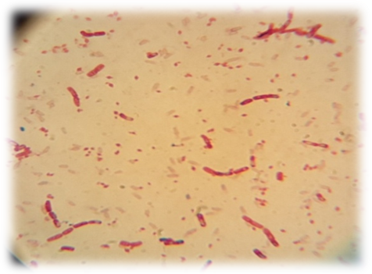 | 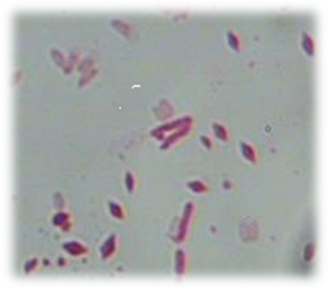

3-сурет – Bacillus thuringiensis штамының вегетативті клеткаларының және кристалдарының көрінісі (х100)

Морфологиясы Пешков әдісі бойынша бояумен анықталды. Заттық шыны бетіне дистилденген су тамызып бетіне тұзақпен бактерия дақылын жағып, ауада кептіріп, спирт шам жалынынан өткізіп бекітілді. Сосын бетіне Леффлер бойынша метилен көгін тамызып, 3 мин бетінде буы шыққанша спирт шам жалынында ұсталды. Содан соң сумен шайып, үстіне сафронин қызылын тамызып 1 мин ұстап, сумен шайып, иммерсиялық май тамызып қарадық. Спора өлшемі 0,8·1,3 мкм. Дақылдар екі типті кристаллдар түзеді: ірі бипирамидалы және ұсақ шаршы тәрізді. 28-30 термостатта 5-6 тәулік өскен соң споралар мен кристаллдар толығымен түзіледі (3-сурет).

Әдебиет көздері:

1. Талалаева Г.Б. Принципы и методические подходы в классификации и идентификации энтомопатогенных кристаллообразующих бактерий // Бюлл. Восточно-Сибирского научного центра. - Иркутск, 2003. - № 7. - С.95-97.
2.Чемерилова В.И., Секерина О.А., Талалаева Г.Б. Анализ морфологических вариантов, возникающих при S^R диссоциации у Bacillus thuringiensis II Микробиология. - 2007. - T. 76. №4. - С.507-514.

